1.搭建测试用区块链

1.配置初始状态
首先配置私有区块链网络的初始状态，新建文件 genesis.json
{
"config":{
"chainId":22,
"homesteadBlock":0,
"eip150Block": 0,
"eip150Hash": "0x0000000000000000000000000000000000000000000000000000000000000000",
"eip155Block":0,
"eip158Block":0
},
"alloc":{},
"coinbase":"0x0000000000000000000000000000000000000000",
"difficulty":"0x400",
"extraData":"",
"gasLimit":"0x2fefd8",
"nonce":"0x0000000000000038",
"mixhash":"0x0000000000000000000000000000000000000000000000000000000000000000",
"parentHash":"0x0000000000000000000000000000000000000000000000000000000000000000",
"timeStamp":"0x00"

}

#如果少了eip150那两行，会报错Fatal: Failed to write genesis block: unsupported fork ordering: eip150Block

启动区块链
$ geth --datadir /home/lennon/桌面/block/datadir init /home/lennon/桌面/block/genesis.json
使用该命令初始化区块链，生成创世区块和初始状态
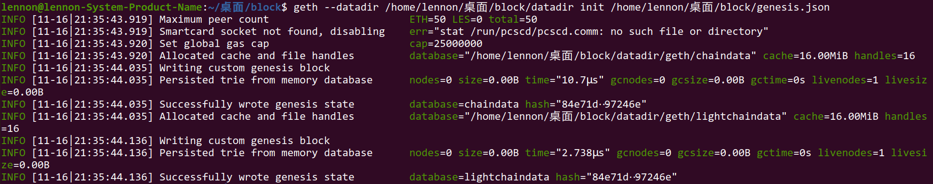
$ geth --identity "TestNode" --rpc --rpcport "8545" --datadir /home/lennon/桌面/block/datadir --port "30303" --nodiscover --allow-insecure-unlock console
红字部分是由于新版geth默认禁止了HTTP通道解锁，若不加，会出现account unlock with HTTP access is forbidden异常。

使用该命令启动节点
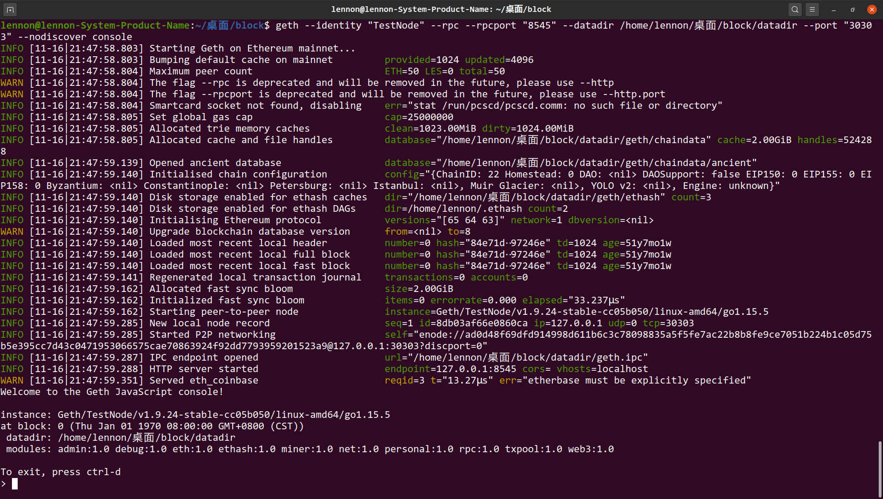
出现4个警告：第一个和第二个警告是不要再使用--rpc和--rpcport，而是使用--http和--http.port。第三个警告提示升级区块链数据库，第四个因为没有创建账号。
标准的：geth --identity "TestNode" --http --http.port "8545" --datadir /home/lennon/桌面/block/datadir --port "30303" --nodiscover --allow-insecure-unlock console

创建账号
personal.newAccount()
输入上面的命令，并按照提示输入两次密码，这里用的密码是：lennon。
myAddress = "0xeee39b63a9844b918695accaf5b4d1047f9d6106"
eth.getBalance(myAddress)
输入上面两个命令，查询到余额为0。
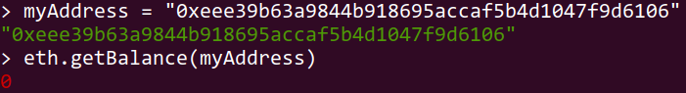

miner.start()
使用该命令开始挖矿。
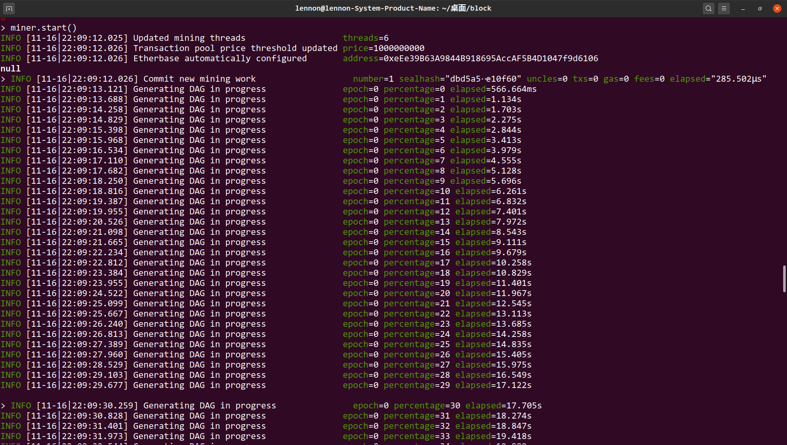
miner.stop()
使用该命令停止挖矿。
查询余额。
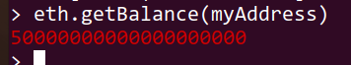

创建和编译智能合约
安装solc不再赘述，在常见问题汇总里面有。
使用文本编辑器新建名称为testContract.sol的智能合约文件。
pragma solidity ^0.4.0;
contract testContract{
function multiply(uint a) returns (uint d){
d=a*7;
}
}
然后终端输入solc --bin testContract.sol，得到合约编译后的EVM二进制码：
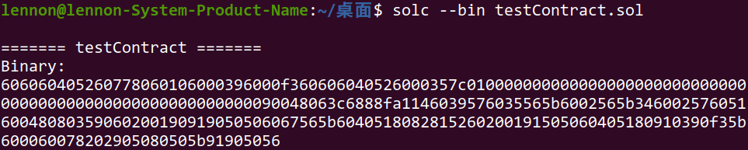
然后再用solc获得合约的JSON ABI（Application Binary Interface）,其中指定了合约的接口，包括可调用的合约方法、变量、事件等：
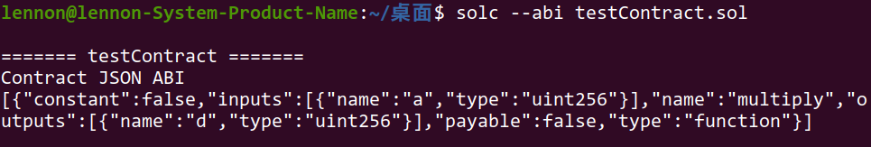
回到1里面的Geth窗口，用变量记录上述两个值
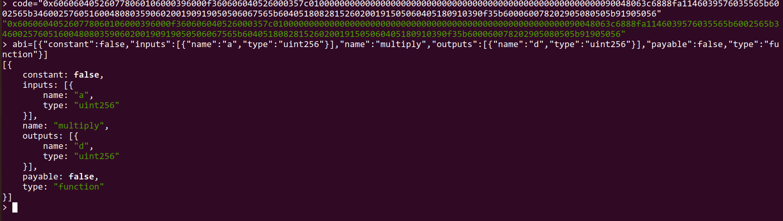

部署智能合约

